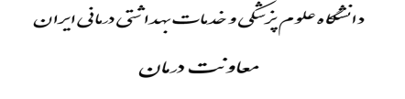

تمدید مجوزهای فعالیت مراکز درمان سوء مصرف مواد

انجام بازدید توسط کارشناسان نظارت بر درمان

مراجعه مسئول فنی به واحد صدور پروانه ها و تکمیل فرم بازدید

تأیید عملکرد در بازدید

صدور نامه موافقت با تمدید پروانه مراکز به واحد صدور پروانه ها توسط اداره نظارت - ارائه اصل مدارک مجوزها به واحد صدور پروانه ها توسط متقاضی و تمدید پروانه ها

عدم تأیید در بازدید

ارائه اخطاریه به مرکز مبنی بر رفع نواقص

درخواست مجدد مرکز جهت بازدید پس از رفع نواقص + پرداخت هزینه برای بازدید مجدد- انجام بازدید مجدد